Załącznik nr 3
Opis techniczny (OT)
(pakiet 1 - Meble)

- Kolorystyka mebli, blatów, półek, stołów itp. do uzgodnienia z Zamawiającym na podstawie dostarczonych próbek wg oznaczenia RAL.
- Zestawienie asortymentowo-cenowe mebli wraz z OT i rysunkami podaje wymiary, które są wymiarami umożliwiającymi przygotowanie oferty. Istnieje możliwość dokonania drobnych korekt +/- 5% podanych wymiarów podczas realizacji przedmiotu zamówienia. Zamawiający nie przewiduje jednak większych zmian dotyczących kształtu mebli.
- Z uwagi na możliwość korekt wymiarów wynikających ze SAC, ceny jednostkowe dla poszczególnych asortymentów powinny być określone dla wymiarów podanych w SAC z uwzględnieniem ich ewentualnej zmiany.
- Konstrukcja mebli (odpowiednio opisanych w zestawieniu asortymentowo-cenowym), powinna umożliwić wykonanie mebli z zachowaniem oczekiwanych funkcji zgodnie ze SAC, obowiązującymi przepisami (BHP, Inspekcji Pracy, Polskich Norm itp.) i warunkami technicznymi poszczególnych pomieszczeń.
- Wykonawca, będzie zobowiązany do wykonania zabudowy meblowej zgodnej z SAC oraz wg aranżacji uzgodnionej z Zamawiającym.
- Cena jednostkowa netto, wartości netto i brutto muszą zawierać m.in. koszt projektu zabudowy, koszt wytworzenia mebli, transportu, montażu mebli oraz koszt wszystkich materiałów pomocniczych do montażu.
- Kolorystyka zostanie określona przez Zamawiającego w momencie podpisania umowy.
- Wymagania dla płyty wiórowej melaminowanej według normy: PN-EN 14 322 I PN-EN 14 323. Do wykonania mebli zastosować płytę trójwarstwowa w klasie higieny E1, dwustronnie pokrytą melaminą o podwyższonej trwałości na ścieranie
- Krawędzie blatów, wieńców górnych, dolnych i innych wszystkich narażonych podczas eksploatacji krawędzi mebli (np. w półkach, w nogach biurek) wykończyć klejonym na gorąco obrzeżem PCV o gr. min. 2mm w kolorze płyty meblowej.
- Zawiasy do drzwi, wysokiej klasy pozwalające na regulacje w trzech płaszczyznach elementów frontowych z zakresem regulacji +/- 2 mm, kat otwarcia drzwi min. 100 st.
- W drzwiach i frontach szuflad zastosować uchwyty metalowe, dwupunktowe o rozstawie 128 mm,
- Przy wykonywaniu mebli należy dostosować indywidualnie do każdego z pomieszczeń, sprawdzając ich wymiary na obiekcie.

- Biurka:
- blaty biurek wykonane są z płyty wiórowej trójwarstwowej w klasie higieny E1 o gr. 28 mm (blaty z biurek z poz. I.1.SAC o grubości 36mm), dwustronnie pokryta melamina o podwyższonej trwałości na ścieranie,
- krawędzie wykończone termicznie listwa PCV o gr. 2 mm w kolorze płyty meblowej,
- podstawę biurka i stołów wykonać jako stelaż metalowy,
- biurka winny posiadać wysuwaną półkę na klawiaturę

- Szafy, szafki i regały:
- korpusy szaf i regałów oraz drzwi wykonać z płyty wiórowej trójwarstwowe w klasie higieny E1 o gr. 18 mm, dwustronnie pokryta melamina o podwyższonej trwałości,
- wieńce górne i dolne nakładane wykonać z płyty wiórowej trójwarstwowej w klasie higieny E1 o gr. 18 mm, dwustronnie pokryta melamina o podwyższonej trwałości,
- ścianka tylnia usztywniająca konstrukcje o grubości, co najmniej 3 mm.
- półki z płyty 18mm, umieszczone tak, aby na wszystkich poziomach posiadały możliwość swobodnego ustawiania segregatorów, dodatkowo posiadające możliwość zmiany poziomu, o 30mm.
- krawędzie wieńców i drzwi oraz inne narażone na uszkodzenia okleić termicznie listwa PCV o gr. 2 mm w kolorze płyty meblowej, pozostałe listwa PCV o grubości nie mniejszej niż 1 mm.

- Stoły:
- blaty wykonane są z płyty wiórowej trójwarstwowej w klasie higieny E1 o gr. 28 mm, dwustronnie pokryta melamina o podwyższonej trwałości na ścieranie,
- krawędzie wykończone termicznie listwa PCV o gr. 2 mm w kolorze płyty meblowej,

- Inne wymagania:
- Wszystkie blaty odporne na środki dezynfekcyjne, promienie UV, wysokie temperatury,
- blaty wyposażone w listwy przyblatowe,

- Brakujące wymiary na rysunkach

Rysunek 1 - PODWÓJNE STANOWISKO Z DRZWIAMI WAHADŁOWYMI
Poz. I.1 SAC Szerokość całkowita stanowiska = 2800 mm
Poz. I.1 SAC Głębokość blatu biurek = 600 mm
Poz. I.1 SAC Głębokość paneli bocznych drzwi wahadłowych = 1100 mm
Poz. I.1 SAC Głębokość szafek biurkowych = 510 mm
Rysunek 1A - BIURKO DO REJESTRACJI
Poz. I.2 SAC Głębokość blatu biurka = 600 mm głębokość szafki z szufladą = 510 mm

Rysunek 2 - POMIESZCZENIE SOCJALNE - ZESTAW MEBLI
Głębokość szaf = 450mm

Rysunek 3 - POMIESZCZENIE SOCJALNE - ANEKS KUCHENNY
Głębokość szafki do zawieszenia = 300mm
Głębokość szafki dwudrzwiowej zlewozmywakowej = 560mm
Głębokość szafki dwudrzwiowej z półką i z dwoma szufladami = 560mm

Rysunek 4 - POMIESZCZENIE SOCJALNE
Głębokość szaf = 450mm
Głębokość stołu = 900 mm
Grubość deski z wieszakami = 18 mm

Rysunek 5 - GIPSOWNIA
poz. V.1 SAC Głębokość szafki jednodrzwiowej pod zlew (urządzenie do gipsowania) = 560 mm, Wysokość = 950 mm (w szafce musi się zmieścić urządzenie do gipsowania)
Poz. V.2 SAC Głębokość szafki jednodrzwiowej pod umywalkę = 560 mm
Poz. V.3 SAC Głębokość szafki = 500mm
Poz. V.4 SAC Głębokość blatu biurka = 600 mm, głębokość szafki z szufladami = 510 mm

Rysunek 6 - OKULISTYKA POKÓJ NR 1
poz. VI.1 i 2 SAC Głębokość blatu biurka = 600 mm głębokość szafki z szufladami = 510 mm
poz. VI.3 SAC Głębokość szafy = 450mm

Rysunek 6A - OKULISTYKA POKÓJ NR 1
poz. VI.4 i 5 SAC Głębokość kontenerów z podnoszonym blatem = 560 mm
poz. VI.6 SAC Głębokość szafki pod umywalkę = 560 mm

Rysunek 7 - OKULISTYKA POKÓJ NR 2
poz. VII.1 SAC Głębokość blatu biurka = 600 mm głębokość szafki z szufladami = 510 mm Wysokość biurka = 738 mm
poz. VII.2 SAC Głębokość kontenerów z podnoszonym blatem = 560 mm
poz. VII.3 SAC Głębokość szafki pod zlew = 560 mm

Rysunek 8 - OCT
poz. VIII.1 SAC Głębokość blatu biurka = 600 mm głębokość szafki z szufladami = 510 mm, Wysokość biurka = 738 mm
poz. VIII.2 SAC Głębokość blatu biurka = 600 mm głębokość szafki z szufladą = 510 mm Wysokość biurka = 738mm, szerokość szafki z szufladą = 500 mm
poz. VIII.3 SAC Głębokość szafki pod zlew = 560 mm
Rysunek 8A - OCT
poz. VIII.4 i 5 SAC Głębokość kontenerów z podnoszonym blatem = 560 mm
poz. VIII.6 Głębokość szafy = 450mm
poz. VIII.7 SAC Głębokość kontenera = 560 mm

Rysunek 9 - ZESTAW MEBLI DO TRZECH GABINETÓW LEKARSKICH
poz. IX.1 SAC Głębokość biurka = 600 mm Długość/ Szerokość biurka = 1190 mm/1400 mm (biurko rogowe w „L”)
poz. IX.2 SAC Głębokość kontenera = 510 mm, głębokość blatu kontenera = 600 mm, Wysokość całkowita = 738 mm, grubość blatu =28 mm nóżki 35.mm szerokość = 600 mm
poz. IX.3 SAC Głębokość szafki pod umywalkę = 560 mm
poz. IX.4 SAC Głębokość szafy = 450 mm szerokość szafy = 600 mm

Rysunek 10 - GABINET ZABIEGOWY
poz. X.1 SAC Szerokość biurka = 1400 mm Głębokość biurka = 600 mm głębokość szafki z szufladami = 510 mm, wysokość nóżek szafki z szufladami 35mm
poz. X.2 SAC Głębokość biurka = 600mm szerokość 1100mm, wysokość całkowita =738 mm,
Rysunek 10/10A - GABINET ZABIEGOWY
poz. X.3 SAC Głębokość kontenera z podnoszonym blatem = 560 mm Szerokość = 800,
poz. X.4 SAC Głębokość szafki pod umywalkę = 560 mm
poz. X.5 SAC Głębokość szafki z 2 głębokimi szufladami = 560 mm

Poz. XI. 1 SAC – Zdjęcie poglądowe półki:
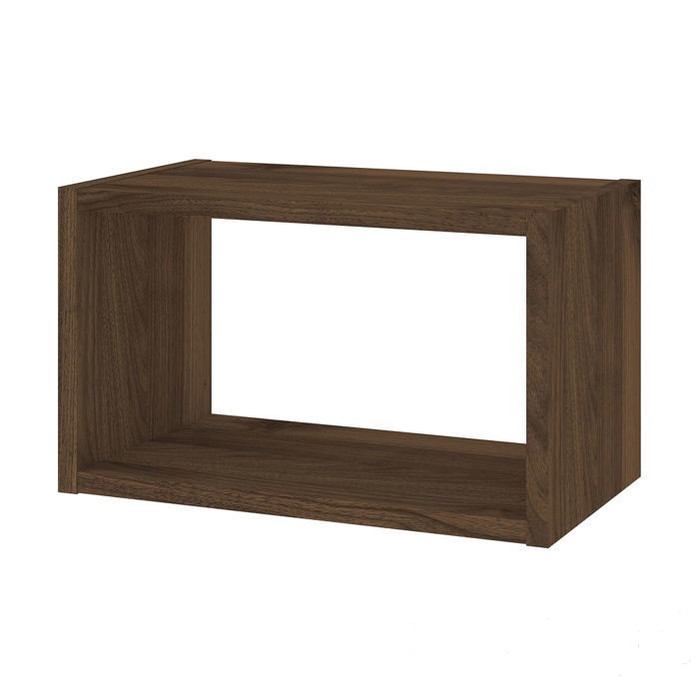
UWAGI:
- wymiary na rysunkach podane są w mm
- wymiar podstawek na podłogę pod komputery: szer.= 250mm, długość = 510 mm, grubość płyty = 18 mm, wys. nóżek = 35mm

Opis techniczny (OT)
(pakiet 2 - Krzesła)

- Krzesło obrotowe
• Podstawa pięcioramienna
• Tapicerka oparcia i siedziska skaj medyczny
• Łatwe do utrzymania w czystości, odporne na promienie UV, wilgoć, środki dezynfekcyjne
• Kółka jezdne do miękkich powierzchni, średnica 50mm
• Amortyzator gazowy umożliwiający płynną regulację wysokości siedziska w zakresie minimum 43 – 55 cm.
• Mechanizm umożliwiający regulację kąta nachylenia oparcia względem siedziska z możliwością jego blokady w każdym położeniu,
• Siedzisko krzesła wyściełane pianką gwarantującą wysoką odporność na zgniatanie oraz maksymalny komfort siedzenia, o gęstości minimum 35 kg/m3,
• Oparcie – ergonomicznie wyprofilowany plastik wewnętrzny wyściełany pianką gwarantującą wysoką odporność na zgniatanie oraz maksymalny komfort siedzenia, o gęstości 25 kg/m3
• Podłokietniki krzesła jednolite – wykonane z PP (polipropylen)
• Krzesło musi spełniać warunki zawarte w rozporządzeniu MPiPS dotyczące krzeseł przeznaczonych do stanowisk pracy wyposażonych w monitory ekranowe,
• Wymiary krzesła:

wysokość całkowita: 930-1100 mm (±50mm)
wysokość siedziska: 430-550 mm (±50mm)
głębokość siedziska: min.460 mm (±50mm)
szerokość siedziska: min.430 mm (±50mm)

Kolorystyka zostanie uzgodnienia z Zamawiającym na podstawie dostarczonych próbek wg oznaczenia RAL (do wyboru co najmniej 6 kolorów).

- Krzesło z oparciem
- szkielet krzesła metalowy, o grubym mocnym profilu
- łatwe do utrzymania w czystości, odporne na promienie UV, wilgoć, środki dezynfekcyjne,
- Tapicerka oparcia i siedziska skaj medyczny
- Antypoślizgowe podkładki na nóżkach
- Wysokość krzesła od podłogi do siedziska: 47-49 cm
- Szerokość siedziska: 45-49 cm
- Głębokość siedziska: 40 - 43 cm
- Wysokość mebla: 81 - 83 cm
- Siedzisko i oparcie z pianki 35mm
- Nogi proste

Zdjęcie poglądowe krzesła:
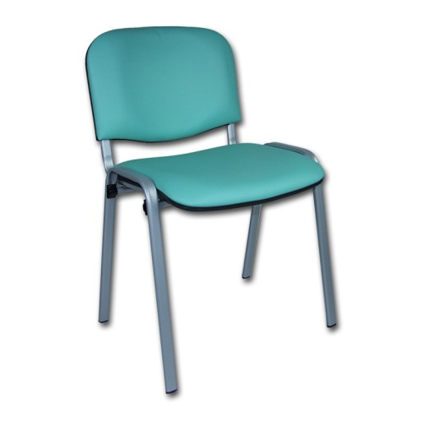

Kolorystyka zostanie uzgodnienia z Zamawiającym na podstawie dostarczonych próbek wg oznaczenia RAL (do wyboru co najmniej 6 kolorów).

